*Шолохова Ирина Викторовна,*

*педагог-психолог*

*МБОУ «Пинежская СШ №117»*

**Час общения** **«Дружба»** (адаптационное занятие)

Номинация – воспитательное мероприятие

Известно, что работа педагога-психолога в школе представляет собой сложную многоуровневую систему и включает в себя множество направлений профессиональной деятельности. Знание особенностей протекания кризисных периодов позволяет психологу выстраивать систему своей работы и осуществлять психолого-педагогическое сопровождение процесса школьной адаптации обучающихся. Выстраивая такую систему работы, педагог-психолог оказывает квалифицированную помощь, опираясь на известные концепции, теории и закономерности психического развития человека. При переходе в среднее звено (5 класс) происходят существенные изменения в психике ребенка. Основная цель психолого-педагогической деятельности в период адаптации – создание педагогических и социально-психологических условий, позволяющих ребенку успешно функционировать и развиваться в школьной системе отношений. Для достижения цели в период адаптации пятиклассников к обучению в среднем звене реализуются следующие задачи:

* совершенствовать у обучающихся навыки взаимодействия с другими людьми на основе самопринятия, самораскрытия и принятия других, адекватного отношения к своим успехам и неудачам;
* знакомить обучающихся с нормами и правилами поведения на новом этапе их школьной жизни;
* создавать условия для снижения тревожности.

Для решения поставленных задач педагогом-психологом проводятся адаптационные занятия **для пятиклассников** в самом начале учебного года. Данное мероприятие в форме часа общения с использованием игр и упражнений как раз направлено на развитие познавательной, эмоционально-волевой сферы и навыков адекватного социального поведения школьников.

**Направление**: социальное.

**Цель:** создание дружеской атмосферы взаимопомощи, доверия, доброжелательного и открытого общения детей друг с другом; повышение социальной компетентности учащихся.

**Задачи:**

* создать условия для сплочения коллектива;
* предоставить ученикам возможность вступить во внутригрупповое взаимодействие;
* смоделировать ситуацию сотрудничества и взаимной поддержки для проживания ее школьниками;
* воспитывать доброжелательность, взаимопомощь.

**Планируемые результаты:** дети узнают друг друга, в игре помогают друг другу, устанавливаются доброжелательные отношения, принимают новичков в коллектив.

**Ресурсы, оборудование:** ватман с изображением ствола дерева (для общей работы «Дерево дружбы»), лист цветной бумаги А-4 на каждого (для ладошки), фломастеры, ножницы, мяч для игры, две коробки для игры, памятки «Рецепт счастья».

|  |  |  |  |  |
| --- | --- | --- | --- | --- |
|  | | | | |
|  | | | | |
| Ход мероприятия: | | | | |
| Этапы | Методы и приемы | Деятельность педагога | Деятельность обучающихся | Используемые технологии взаимодействия между обучающимися |
| 1. Организационный, приветствие, определение темы | Словесные, игровые, вопросы, беседа | Добрый день! Сегодня мы собрались для того, чтобы лучше узнать друг друга, поделиться своими интересами и увлечениями, поговорить о дружбе и найти друзей. Главная наша задача – стать единой командой. Для того, чтобы работа наша была эффективной, предлагаю придерживаться правил.  Правила должны быть такими, чтобы каждому было:   * Интересно – для этого необходимо быть активным, правдивым и уметь слушать других; * Комфортно – запрещаются оскорбления, упреки, обвинения; * Полезно – выполняем задания добросовестно; * Безопасно – все, что узнали про других участников, не выносим на обсуждение.   А для того, чтобы лучше узнать друг друга, предлагаю игру «Знакомство».  Первый участник называет свое имя и качество характера, начинающее на первую букву имени.  «Конкурс хвастунов». Сейчас мы с вами проведем необычный конкурс – конкурс хвастунов. Выиграет тот, кто лучше похвастается. А чем мы будем хвастаться? Соседом справа. Посмотрите внимательно на товарища, вспомните, какой он, что у него лучше всего получается.  После того, как все участники выскажутся, определяется победитель – лучший хвастун своего соседа. Можно обсудить, кому что понравилось больше: рассказывать – хвастаться о соседе или слушать, как рассказывают о нем.  И раз мы сегодня будем говорить о дружбе, о друзьях, предлагаю еще одну игру.  Игра «Ассоциация». Вы должны быстро сказать, что первое приходит вам на ум, когда слышите слово «дружба». | Дети встают в круг, передают мяч друг другу, называют имя и качество, сильную черту характера, начинающее на первую букву имени. Если кто-то затрудняется, то остальные помогают, подсказывают  Участники высказываются по кругу | Совместная работа обучающихся в группе |
| 1. Основной этап. Практический. | Мини-лекция.  Практическое упражнение «соотнеси определение с понятием»  Тест-опрос  Игровые приемы  Творческие  Творческий,  практический | Ребята, говорить о дружбе и друзьях – значит говорить о всех нас. Мы все хотим иметь настоящего друга и чтобы нас считали верными, надежными друзьями. И это правильно. Прожить без друзей на свете нельзя! Дружба – это солнце, которое нас согревает, когда мы счастливы. И так важно, чтобы кто-то радовался вместе с нами.  Товарищество и дружба – удивительные отношения, возникающие между людьми. В толковом словаре В.И.Даля дано такое определение дружбы: «Бескорыстная стойкая приязнь». На первое место ученый ставил бескорыстие. Оно делает отношения между друзьями благородными и чистыми.  Дружба означает близость и взаимное тяготение людей друг к другу. Настоящий друг лучше, чем кто-либо другой, поймет ваше настроение, ваши переживания, разделит радость и огорчения, проявит сочувствие, в трудную минуту утешит и поддержит, окажет бескорыстную помощь. Если это необходимо, он ради вас пойдет на какие угодно жертвы.  Товарищеские отношения строятся на основе взаимопонимания, уважения друг к другу.  Аристотель считал: «Дружба – самое необходимое для жизни, так как никто не пожелает себе жизни без друзей, даже если бы он имел все остальные блага».  Люди еще в далекие времена задавали себе вопрос: «Что делает одного человека привлекательным для другого, ищет ли он в друге собственное подобие или дополнение?». Понимание друга как другого «Я» обязательно предполагает принцип сходства, в чем-то должны быть общие интересы, взгляды.  А теперь я предлагаю вам ответить на вопросы теста «Умею ли я дружить?»  Дружба всегда предполагает определенные нравственные принципы – верность, постоянство, честность и т.д. Дружба нужна нам не для того, чтобы заполнить время, а сама потребность в дружбе возвышает человека, делает его добрее, щедрее к людям.  Во все времена дружба была мерилом ценности человека. Недаром народ сложил о ней пословицы и поговорки.    Игра «Трио»  Три человека из команд выходят, тот, кто находится в середине ставит свои ноги в коробки, два других тоже ставят по одной ноге в те же коробки (правая, левая).  Упражнение «Расшифруй слово»  А из-за чего может разорваться дружба? Бывает так, что друзья могут разойтись в разные стороны из-за сплетен.  Упражнение «Испорченный телефон».  Упражнение «Дерево дружбы» | Дети выполняют на карточках упражнение, в парах, совещаясь друг с другом  Дети отвечают на вопросы теста письменно  Деление на две команды. Группа делится на две команды и соревнуются, чья команда больше вспомнит и назовет пословиц и поговорок о дружбе.  На каждую букву слова «дружба» подобрать слова, затем команда ищет повторяющиеся слова, их зачеркивает и зачитывает те слова, что остались.  5 человек выходят за дверь, одному, оставшемуся, ведущий говорит текст, затем текст передают по очереди каждому из 5 человек, которые заходят по очереди в класс, остальные дети находятся в классе и слушают молча. После упражнения делают общий вывод – нельзя сплетничать и передавать недостоверную информацию  Ребята получают задание: на бумаге обвести свою ладонь, вырезать ее. В центре фломастером написать «Дружба – это…» и на каждом пальце дописать фразу. Затем ладошки приклеиваются на ветки дерева, нарисованного на ватмане. | Работа в парах  (Приложение 2)  (Приложение 2)  Совместная работа в группах  Игровое взаимодействие, поддержка друг друга |
| 1. Завершение, подведение итогов, рефлексия |  | Давайте мы с вами составим ПРАВИЛА ДРУЖБЫ и будем их придерживаться.  Каждый человек должен стремиться изменить себя в лучшую сторону, жить в мире и согласии с собой. Я желаю вам быть добрыми, чуткими, дружными и хочу подарить вам рецепт счастья.  О чем мы с вами сегодня разговаривали? Что понравилось выполнять? Наклейте смайлик на доску, выскажите свое отношение к нашему мероприятию | Дети совместно с педагогом и друг с другом формулируют правила   * Помогать друг другу * Не помнить долго обиду * Делиться друг с другом * Не мелочиться * Доверять друг другу * Защищать друг друга * Быть терпимым * Быть доброжелательным * Уметь прощать * Не завидовать * Быть честным * Быть преданным   Дети высказываются, выбирают смайлик и помещают его на доске |  |

Данное мероприятие было разработано с учетом особенностей младших подростков (включены игровые задания, командная игра) и проведено в 5 классе (Приложение 1), дети остались довольными. Классный руководитель, впервые взяв пятиклассников, тоже присутствовала, помогала детям, узнавала их. Девочки вновь прибывшие были приняты детьми, участвовали в играх, принимали помощь одноклассников.

Приложение 1

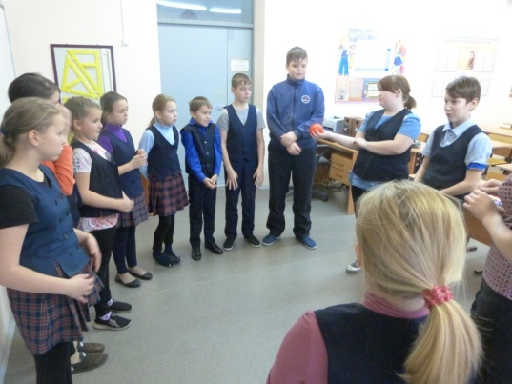

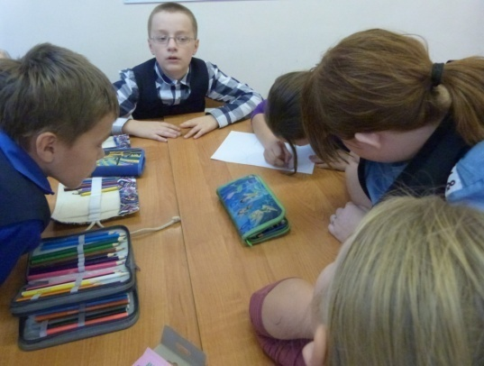

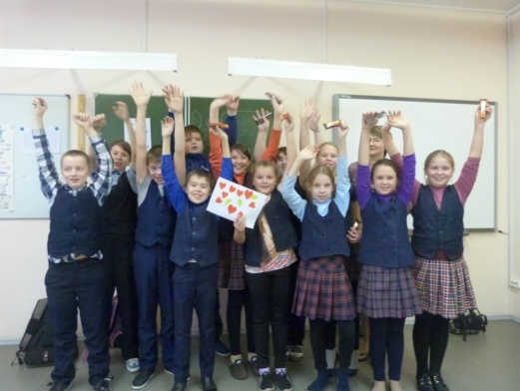

Приложение 2

|  |  |
| --- | --- |
| Человек, с которым мы просто здороваемся  на улице, во дворе….  Человек, с которым мы время от времени  обсуждаем какое-либо событие….  Человек, с которым за 8 лет съеден  пуд соли…  Человек, которому доверяете свои тайны,  с которым делите радости и печали | знакомый  приятель  товарищ  друг |

Тест «Умеешь ли ты дружить?»

1. Своими самыми лучшими друзьями (подругами) ты считаешь тех…
2. С кем у меня складываются отличные отношения
3. На кого можно всегда положиться в трудной ситуации
4. Кто умеет многого добиваться в жизни
5. Честно говоря, тебе бы очень хотелось, чтобы твои лучшие друзья…
6. Были классными и интересными
7. Помогали тебе, когда ты об этом попросишь
8. Никогда не предавали тебя в трудную минуту
9. Если тебе предложили выбрать одну из книг для чтения по вечерам, то это была бы книга..
10. О том, как заводить друзей и поддерживать хорошие отношения в жизни
11. Про интересных людей и их приключения
12. Детектив или фантастика
13. На перемене одноклассники начинают спорить, и кажется, вот-вот поссорятся. Как ты себя при этом поведешь?
14. Попытаюсь их утихомирить..
15. Отойду в сторону – это не мои проблемы!
16. Разберусь – кто прав, а кто виноват – и выскажу свое мнение
17. Согласишься ли ты с утверждением, что большинство людей были бы гораздо счастливее, если бы больше доверяли друг другу?
18. Думаю, что да
19. Я не уверен (а)
20. По-моему, счастье не в этом
21. Как ты считаешь, у тебя есть качества, которыми ты гордишься, но которые не оценили твои друзья?
22. Сомневаюсь
23. Мне такая мысль не приходила в голову…
24. Уверен(а) что есть
25. Ты знаешь, что у друга ()подруги случилась неприятность и он(а) скорее всего позвонит и попросит тебя помочь. Ты…
26. Не стану дожидаться и позвоню сам(а)
27. Посочувствую по телефону
28. Попрошу родителей сказать, что меня нет дома